Приложение № 1
к документации об аукционе на право
заключения договора купли-продажи
лесных насаждений

Предмет аукциона № 16

Начальная цена предмета аукциона: 533 089 руб. 33 коп.
Кадастровый номер: 21:06:000000:1517
Алатырское лесничество
Соловьевское участковое лесничество

Номер лесного квартала |  | Номер лесотакса-ционного выдела-делянки | Площадь лесосеки, га | Хозяйство, преобла-дающая порода | Породы | Объем, куб. метров
 |  |  |  |  |  | Деловая |  |  |  | Дрова | Хворост-неликвид | Итого
 |  |  |  |  |  | Круп-ная | Сред-  няя | Мел-  кая | Итого | Дрова | Хворост-неликвид
32 |  | 7 | 5,9 | м/л | береза | 41 | 45 |  | 86 | 23 | 16 | 125
 |  |  |  |  | дуб | 2 | 22 |  | 24 | 3 | 6 | 33
 |  |  |  |  | липа | 19 | 46 | 8 | 73 | 30 | 35 | 138
 |  |  |  |  | ольха черная | 134 | 63 | 3 | 200 | 29 | 42 | 271
 |  |  |  |  | осина | 65 | 63 | 5 | 133 | 429 | 131 | 693
 |  |  |  |  | сосна | 7 | 9 | 2 | 18 |  | 3 | 21
 |  |  |  |  | ясень | 26 | 137 | 112 | 275 | 46 | 58 | 379
 |  |  |  |  | итого | 294 | 385 | 130 | 809 | 560 | 291 | 1660

ПЛАН ЛЕСНОГО УЧАСТКА
Местоположение: Чувашская Республика, Алатырское лесничество, Соловьевское участковое лесничество, квартал 32

Вид разрешенного использования: заготовка древесины

СХЕМА
РАСПОЛОЖЕНИЯ ЛЕСНЫХ НАСАЖДЕНИЙ

Местоположение лесных насаждений: Чувашская Республика, Алатырский район,
Алатырское лесничество, Соловьевское участковое лесничество, квартал 32, выдел 7
Масштаб 1: 10 000 Площадь 5,9 га

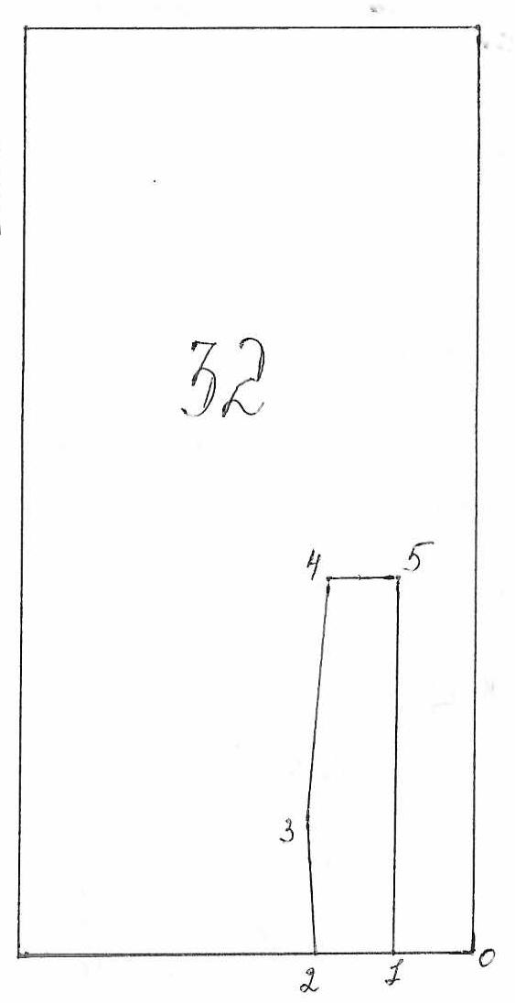
№№ точек | Румбы линии | Длина линий,м
0-1 | З-90⁰ | 110
1-2 | З-90⁰ | 110
2-3 | СЗ-5⁰ | 180
3-4 | СВ-4⁰ | 335
4-5 | СВ-87⁰ | 100
5-1 | ЮЗ-2⁰ | 520

Условные обозначения: _- лесосека___________

Таксационное описание лесных насаждений,
выставляемых на аукцион на право заключения
договора купли-продажи лесных насаждений
Наименование  участкового лесничества | №  кв. | №  выд. | Площадь,  га | Состав  насаждения | Возраст | Бони-  тет | Общий  запас вырубаемой древесины,  куб.м.
Соловьевское | 32 | 7 | 5,9 | 4Ос2Я2Олч1Б1лп | 60 | 2 | 1660

Характеристика лесных насаждений
га

Общая площадь - всего | в том числе
Общая площадь - всего | лесные земли |  |  |  |  | нелесные земли
Общая площадь - всего | покрытые лесной растительностью - всего | в том числе покрытые лесными культурами | лесные питомники, плантации | непокрытые лесной растительностью | итого | дороги | просеки | боло-та | дру-гие | ито-го
5,9 | 5,9 |  |  |  | 5,9

Целевое назначение лесов | Номер квартала (выдела) | Преобладающая порода | Площадь, га/  запас вырубаемой древесины, куб. м | в том числе по группам возраста древостоя, га / куб. м
 |  |  |  | молодняки | средневозрастные | приспевающие | спелые и перестойные
Соловьевское участковое лесничество
Эксплуатационные леса | 32/7 | осина | 5,9/1660 |  |  |  | 5,9/1660

